Scratch
Benodigdheden | - Internetverbinding  - Media-device met browsermogelijkheid  - Scratch  - Bijlagen met instructies voor het scratch spelletje
Tijdsduur | Voorbereiding: circa 30 minuten  Afronden: 2lessen

Samenvatting opdracht
Leerdoel
Het doel van deze opdracht is om de kinderen kennis te maken met het programma Scratch. Aan het einde van deze opdracht kunnen de kinderen een racebaan maken en de Scratch-kat eroverheen laten lopen.
Scratch is een programma waarbij de kinderen leren wat programmeren is. In deze opdracht programmeren ze een racespelletje, waarbij ze zelf het katje ook nog eens kunnen besturen.

Benodigde voorkennis
De leerkracht moet het spel scratch zelf al een keer geprobeerd hebben en in staat zijn de kinderen door de Engelse handleiding heen te leiden.
Kinderen het filmpje laten zien of zelf uitleggen wat er in het filmpje gebeurt.

  - Verantwoording


Opzet les
De leerlingen gaan naar de website van Scratch (https://scratch.mit.edu/). Dit is een programma waarbij de kinderen een katje (of vriendje) stappen kunnen laten maken, programmeren dus. De stappen staan in het begin in het Engels, linksboven staat een wereldbol waarbij de taal in het Nederlands kan worden gezet.
De eerste paar minuten is het de bedoeling dat de leerlingen rond gaan kijken wat er allemaal mogelijk is met het katje. De kinderen kunnen hierbij het best in groepjes gaan zitten, zodat ze goed kunnen overleggen. Loop als leerkracht rond om te kijken wat er allemaal gebeurd en de leerlingen te helpen waar nodig is.
Voor het vervolg van de les is er een kort filmpje gemaakt door de makers zelf, deze kunt u (samen met uw leerlingen) volgen om zo een beter beeld te krijgen van de opdracht. Deze is wel in het Engels. (https://scratch.mit.edu/projects/23844258/) Hieronder wordt het kort uitgelegd met een aantal foto’s uit het filmpje. In de bijlage (1) kunt u de uitleg lezen geschreven door Martine Segers.
Het is nu de bedoeling dat de leerlingen een racebaan gaan maken en het katje te programmeren, dat het over te racebaan loopt en finisht.
Let op gezien de moeilijkheid van de les kan het nodig zijn om het maken van de racebaan te verdelen over 2 lessen.

Voorbeeld
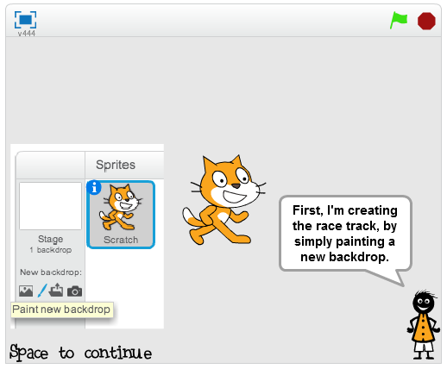 | Eerst wordt de racebaan getekend. Dit kan gedaan worden door op de achtergrond een racebaan te tekenen.
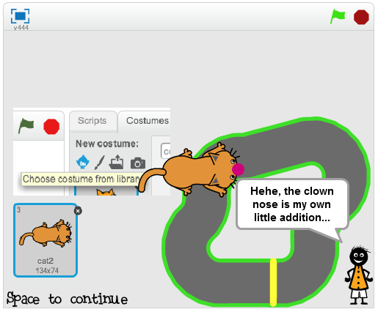 | Hier ziet u de racebaan, en de race-kat. Deze kan uit de bibliotheek gekozen worden. Deze kat heeft ook een clownsneus (deze is belangrijk straks bij het finishen). Verklein de kat ook een beetje, zodat deze op de racebaan past.
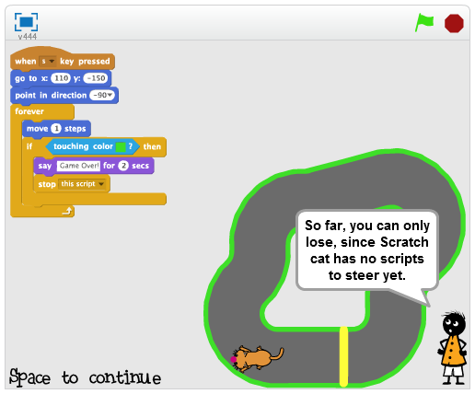 | Voor de volgende stappen is het handig dat u het filmpje bekijkt. Zo krijgt u een goed en overzichtelijk beeld van wat er van de leerlingen straks verwacht wordt. Hier worden de stappen geprogrammeerd.
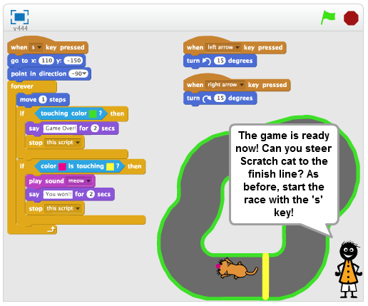 | Als alle stappen erin staan, kan er gespeeld worden!

